11.12.2020 Г. №467
РОССИЙСКАЯ ФЕДЕРАЦИЯ
ИРКУТСКАЯ ОБЛАСТЬ
ИРКУТСКИЙ МУНИЦИПАЛЬНЫЙ РАЙОН
МОЛОДЕЖНОЕ СЕЛЬСКОЕ ПОСЕЛЕНИЕ
АДМИНИСТРАЦИЯ
ПОСТАНОВЛЕНИЕ

О ВНЕСЕНИИ ИЗМЕНЕНИЙ В ПОСТАНОВЛЕНИЕ АДМИНИСТРАЦИИ МОЛОДЕЖНОГО МУНИЦИПАЛЬНОГО
ОБРАЗОВАНИЯ ОТ 25.06.2020 Г. №182
« ОБ УТВЕРЖДЕНИИ ПРОГРАММЫ КОМПЛЕКСНОГО РАЗВИТИЯ ТРАНСПОРТНОЙ ИНФРАСТРУКТУРЫ МОЛОДЕЖНОГО МУНИЦИПАЛЬНОГО ОБРАЗОВАНИЯ»

В соответствии с Федеральным законом от 6.10.2003 года № 131-ФЗ «Об общих принципах организации местного самоуправления в Российской Федерации», с пунктом 4 «б» перечня Поручений Президента Российской Федерации и согласно положениям Приказа Министерства транспорта РФ от 17 марта 2015 года № 43 «Об утверждении Правил подготовки проектов и схем организации дорожного движения», руководствуясь Уставом Молодежного муниципального образования, Администрация Молодежного муниципального образования
ПОСТАНОВЛЯЕТ:

1. Внести изменения в постановление администрации Молодежного муниципального образования от 25.06.2020 г. №182 «Об утверждении программы комплексного развития транспортной инфраструктуры молодежного муниципального образования»:
- в таблице 3.2.3.1 «Перечень мероприятий, входящий в предлагаемый сценарий развития транспортной инфраструктуры» исключить строку 20:
20 | Ремонт ул. Садовая | Молодежный

- в таблице 5.1 «Ориентировочная стоимость и срок реализации мероприятий Программы» исключить строку 20:
20 | Ремонт ул. Садовая | Молодежный | 2024-2032 | 9,735

- в таблице 7.1.1 «Мероприятия по развитию сети автомобильных дорог МО Молодежного на период 2020 - 2032 гг.» исключить строку 19:
19 | Ремонт ул. Садовая | 2024-2031

- Схему предполагаемых мероприятий по повышению качества организации дорожного движения, развитию улично-дорожной сети и оптимизации работы общественного транспорта изложить в новой редакции:

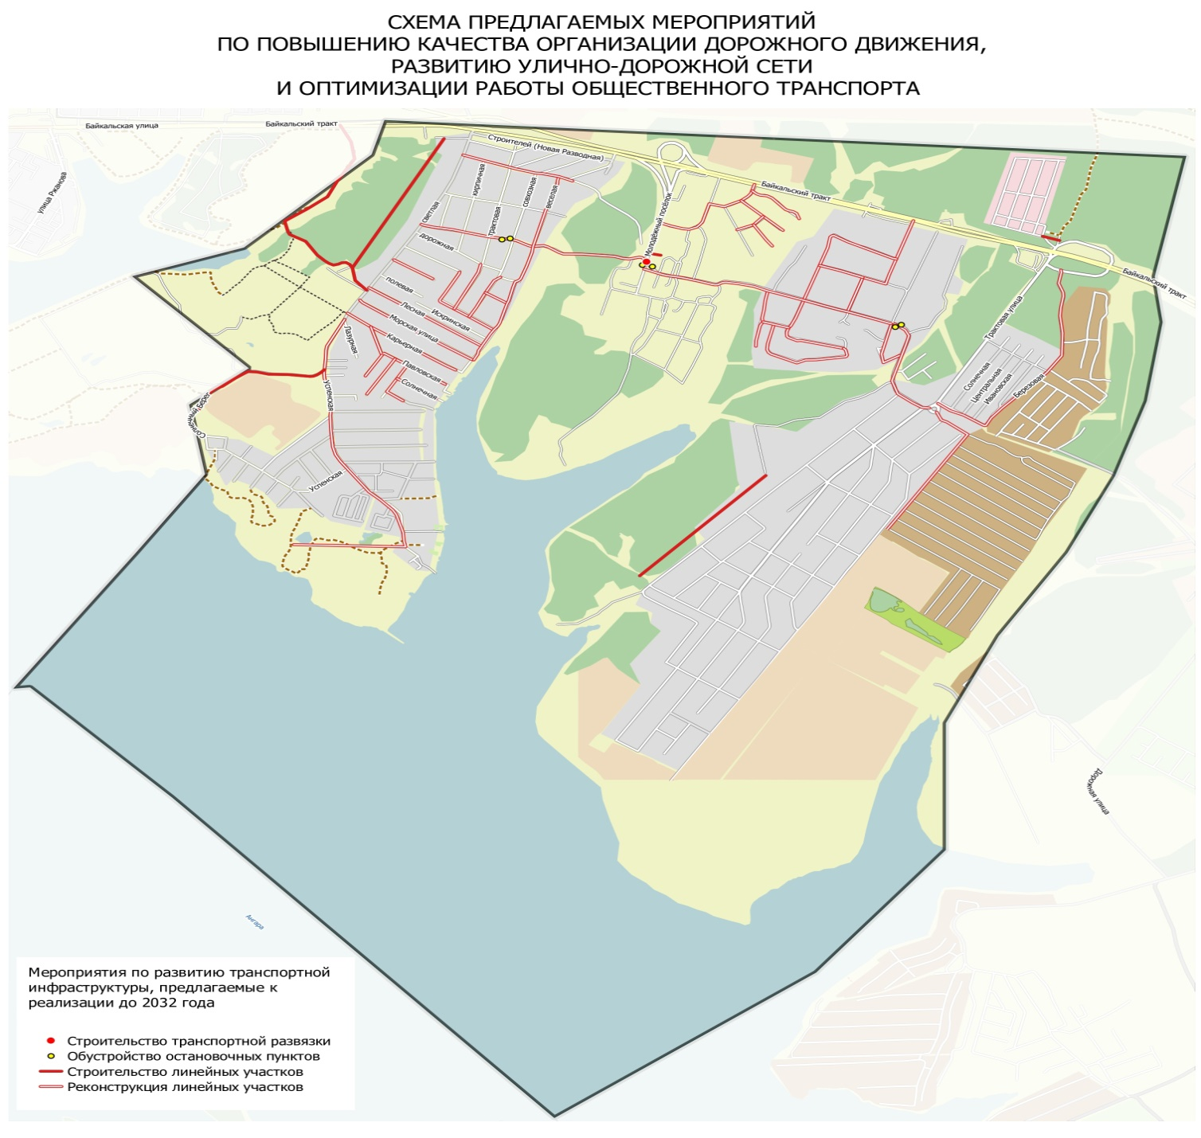

2. Опубликовать настоящее постановление в периодическом печатном издании «Молодежный. Вчера. Сегодня. Завтра.» и на официальном сайте Администрации Молодежного муниципального образования www.molodegnoe-mo.ru.
3. Настоящее постановление вступает в силу после дня его официального опубликования.
4. Контроль за исполнением настоящего постановления оставляю за собой.

Глава Молодежного муниципального образования
А.Г. Степанов

